РОССИЙСКАЯ ФЕДЕРАЦИЯ
БЕЛГОРОДСКАЯ ОБЛАСТЬ

АДМИНИСТРАЦИЯ
КРАСНЕНСКОГО СЕЛЬСКОГО ПОСЕЛЕНИЯ
МУНИЦИПАЛЬНОГО РАЙОНА «КРАСНЕНСКИЙ РАЙОН»

Р А С П О Р Я Ж Е Н И Е

« 12 » марта 2015 года № 42-р

Об утверждении графика проведения встреч с гражданами по вопросам жилищно-коммунального хозяйства

В соответствии с Федеральным Законом от 6 октября 2003 г. № 131- ФЗ «Об общих принципах организации местного самоуправления в Российской Федерации», Уставом Красненского сельского поселения, во исполнение постановления администрации Красненского района от 11 марта 2015 года № 11 «О мероприятиях, направленных на информирование населения Красненского района о принимаемых органами местного самоуправления мерах в сфере жилищно-коммунального хозяйства и по вопросам развития общественного контроля в сфере жилищно-коммунального хозяйства», в целях более полного информирования граждан о принимаемых органами государственной власти и органами местного самоуправления Красненского района мерах в сфере жилищно-коммунального хозяйства и по вопросам развития общественного контроля в этой сфере:
1. Утвердить график проведения встреч представителей органов местного самоуправления с гражданами по различным вопросам жилищно-коммунального хозяйства на 2015 год (прилагается).
2. Специалисту по вопросам ЖКХ, энергетики, связи администрации Красненского сельского поселения (Рощупкина И.Н.):
2.1. Не позднее 10 рабочих дней до утвержденной даты проведения встречи разместить объявление о тематике встречи, времени и месте проведения на официальном сайте администрации Красненского сельского поселения.
2.2. По итогам проведения встречи составлять протокол, в котором отражать ход ведения протокола, вопросы, ответственных исполнителей.
3. Контроль за исполнением распоряжения возложить на главу администрации Красненского сельского поселения Плешкова С.И.

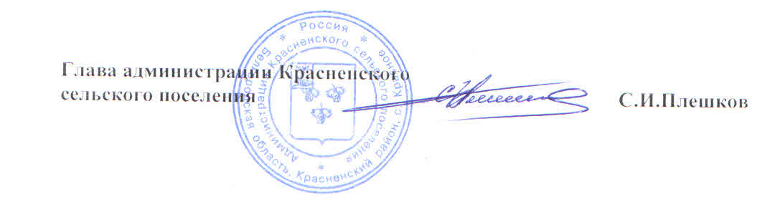

Утверждено
распоряжением администрации Красненского сельского поселения
от « 12 » марта 2015 года № 42-р

График проведения встреч представителей органов местного самоуправления с гражданами по различным вопросам жилищно-коммунального хозяйства на 2015 год

№ пп | Дата и время проведения | Место проведения встречи
1 | 31.03.2015  14.00 | Польниковский сельский клуб
2 | 30.04.2015  14.00 | Свистовский сельский клуб
3 | 30.06.2015  14.00 | Красненский районный Дворец культуры
4 | 30.10.2015  14.00 | Польниковский сельский клуб
5 | 31.10.2015  14.00 | Свистовский сельский клуб
6 | 30.11.2015  14.00 | Красненский районный Дворец культуры

